# 山东通信协会培训平台用户使用手册

1. **手机版本**
2. 通过扫描二维码下载“山东通信协会app”



1. 安装完成打开app进入登录页（根据后台管理员分配的账号登录，默认密码a9999999，首次登录会提示修改密码，根据提示修改即可）

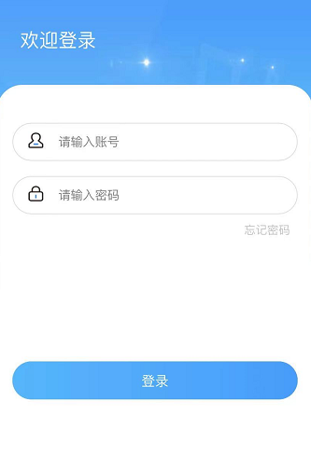

1. 登录成功后进入主界面，点击进入“模拟考核”。(仅针对安全员培训）

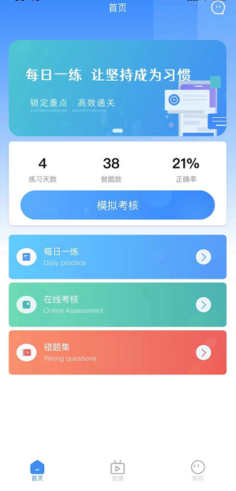

1. 进入模拟考核提示您今日的答题机会，每次答题默认显示100道试题，90分钟完成，规定时间内未完成会自动交卷。

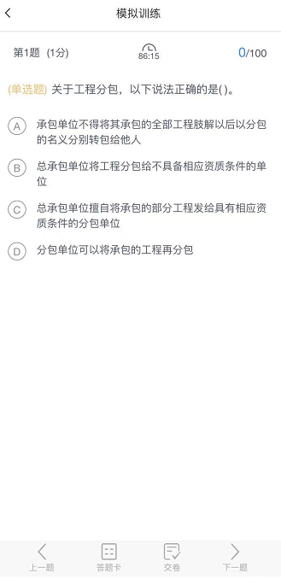

1. 点击“交卷”会显示本次的答题考试成绩以及本次错题记录的查看。

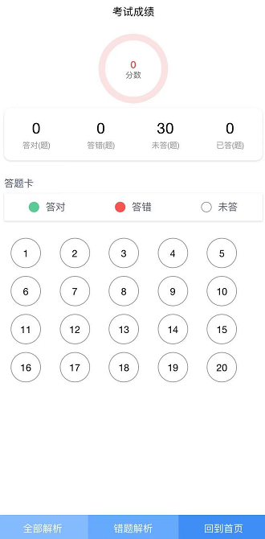

1. 点击“每日一练”提示您每日一练今日的答题机会，进入答题界面，默认显示30道试题，没有时间范围。

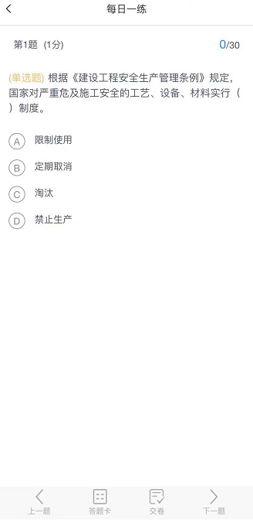

1. 点击“错题集”显示每次练习的错题合集，再进行针对练习，支持错题的移除，移除后就不在错题集显示。

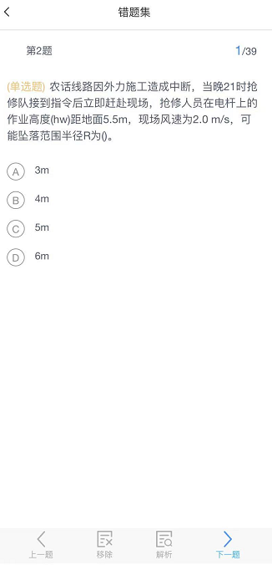

1. 点击底部导航“直播”进入直播列表页，按照开课时间签到观看视频，进入视频出现黑屏或卡顿返回列表重新进入即可。

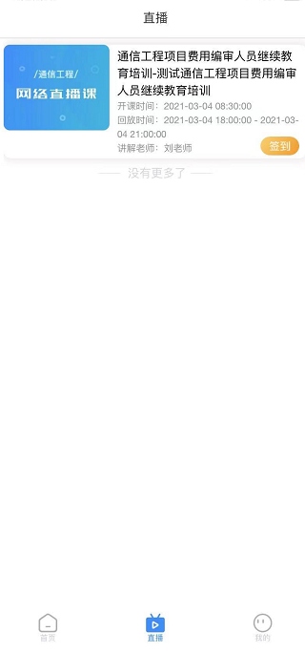

1. 点击“我的”进入设置页面，可以查看练习记录和修改密码

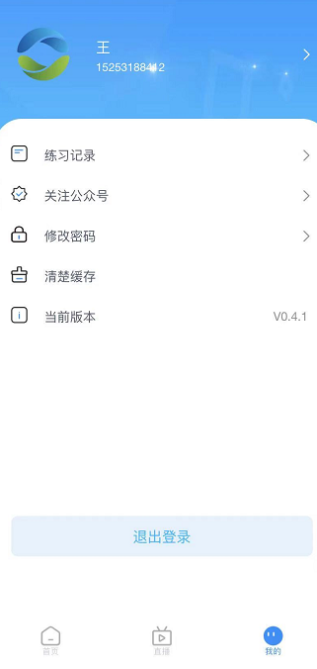

1. **电脑版**
2. 推荐使用谷歌浏览器访问，视频观看兼容性更佳。
3. 访问地址：[http://tx.weixiaoinfo.com/web/#/login](http://tx.weixiaoinfo.com/web//login)
4. 进入登录界面通过管理员提供的账号和默认密码即可登录（如在手机端登录过并修改了密码，按照修改的密码登录）。如忘记密码可通过手机验证码重置

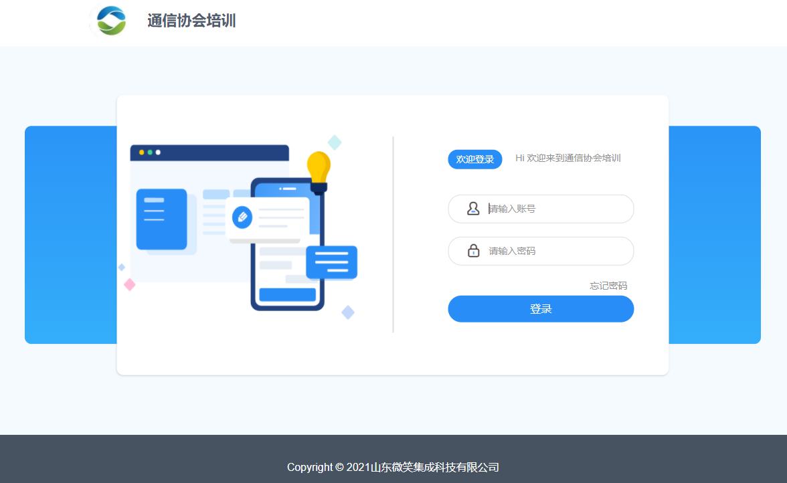

1. 登录成功进入首页。

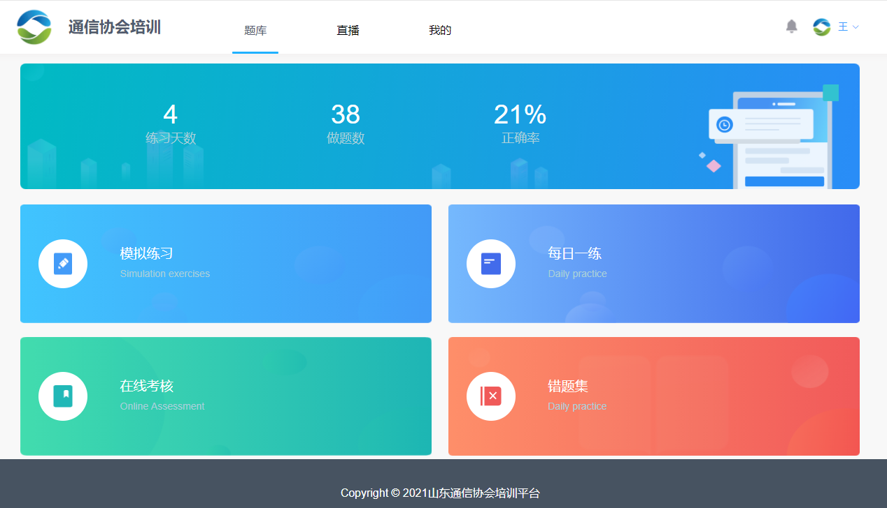

1. 点击“模拟练习”、“每日一练”、进入练习页面进行做题。(仅针对安全员培训）

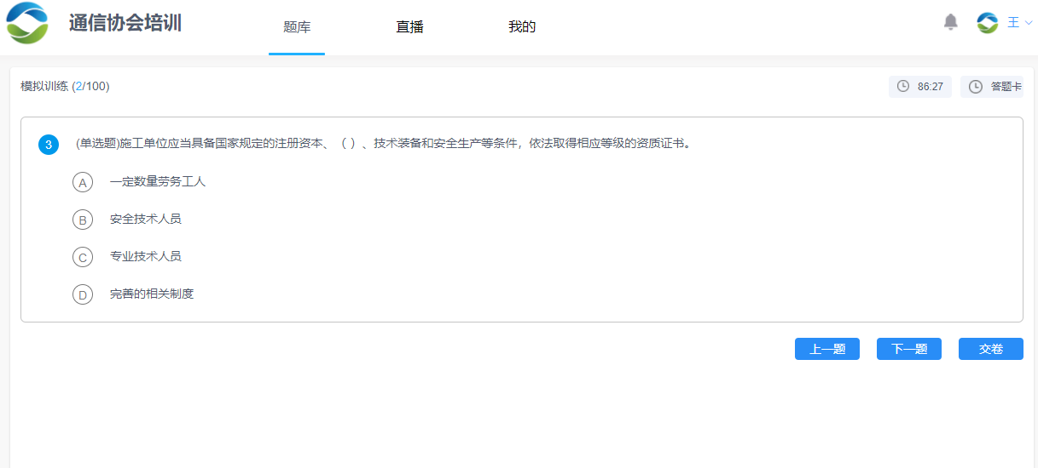

1. 点击导航栏“直播”进入直播列表页，根据直播时间点击“签到”进入直播课堂，直播结束后根据回放课的时间段观看回放课。

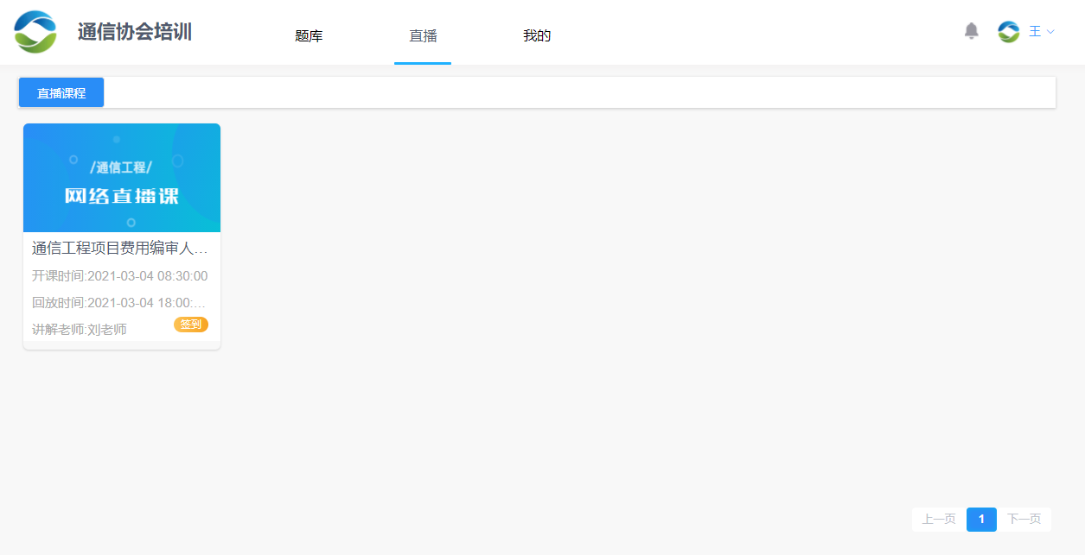

1. 点击“我的”进入我的信息界面，查看练习记录和修改密码

